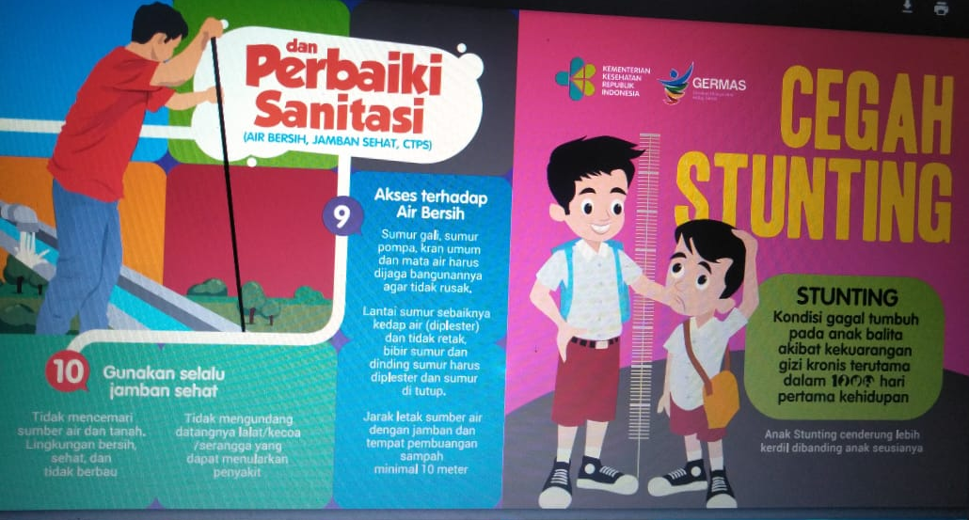
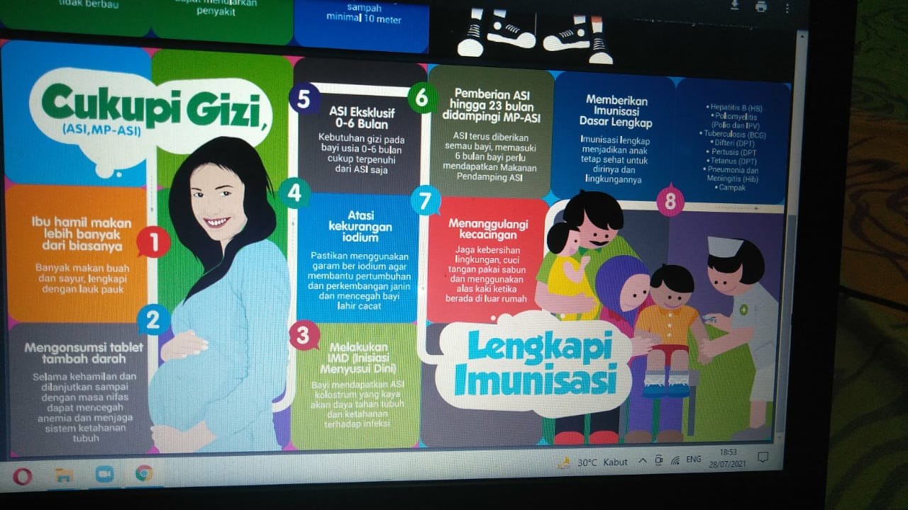
INOVASI KEBULI KAMBING PUSKESMAS SIRNAGALIH

KEBULI KAMBING (Kelas Ibu Balita Keluarga Aman Bebas Stunting) merupakan inovasi Puskesmas Sirnagalih yang diluncurkan Maret 2020 yang bertujuan untuk tetap dapat melakukan pemantauan anak balita yang stunting di wilayah Puskesmas Sirnagalih. Pemantauan difokuskan secara pada anak yang memiliki Tinggi Badan menurut Umur (TB/U) memiliki nilai ≤-2SD, kegiatan diawasi langsung oleh pihak ibu-ibu kader bersama-sama dengan petugas TPG yang ada dipuskesmas.

